**28. јун 2018. године**

Одржани су родитељски састанци за ученике од првог до седмог разреда.

# 28. јун 2018. године

Попуњавање листе жеља ученика осмог разреда за упис у средњу школу и подела сведочанстава о завршеном основном образовању и васпитању.

# 27. јун 2018. године

Одржана је седница Наставничког већа.

# 22 - 23. јун 2018. године

Изведена је наставничка екскурзија на релацији Горњи Милановац – Ариље (Црква Светог Ахилеја) – Ивањица – Катићи – Мучањ – Увац (Видиковац, Ледена пећина) – Горњи Милановац.

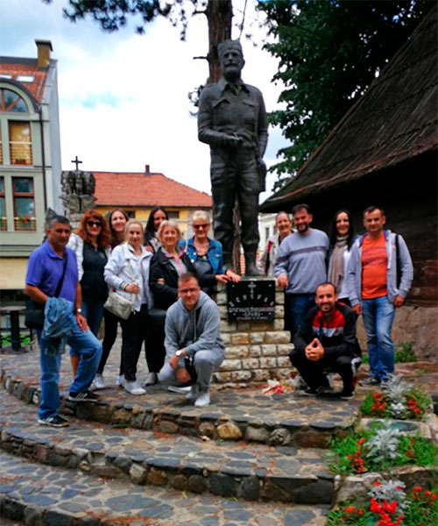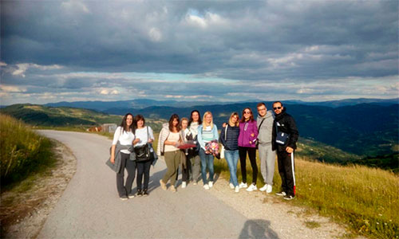

# 20. јун 2018. године

Ученици осмог разреда у оквиру завршног испита решавали комбиновани тест.

# 19. јун 2018. године

Ученици осмог разреда у оквиру завршног испита решавали тест из математике.

# 18. јун 2018. године

Ученици осмог разреда у оквиру завршног испита решавали тест из српског језика.

# 15. јун 2018. године

Одржана седница Наставничког већа посвећена успеху и владању ученика од првог до седмог разреда.

# 14. јун 2018. године

Завршена је настава у другом полугодишту за ученике од првог до седмог разреда.

# 9 - 12. јун 2018. године

У Враћевшници су одржани дванаести по реду „Дани кнегиње Љубице“, Читав програм је изведен у издвојеном одељењу школе „Десанка Максимовић“. Први дан је отворен радионицама на којима су учествовала деца ове, али и градских школа. По учионицама су биле распоређене радионице рецитовања лирске поезије, свирања фруле, традиционалног певања, народне игре Коло у три, а радионица веза је одржана у школском дворишту. Ученици су имали могућност да посете све радионице, а фрулаш Мића Матић их је упознао и са традиционалним инструментима као што су окарина, двојнице, усна хармоника... Радом свих радионица је координирала наставница музичке културе Ивана Тодоровић. После радионица је уследио програм за окупљене госте који су дошли у великом броју, а који се одвијао на бини у школском дворишту. Програм је отворила вокална група „Шумадија“, а затим и песникиња Дрина Петровић ауторском песмом о кнегињи Љубици. Присутнима се обратила заменица председника општине Јадранка Достанић и тиме званично отворила манифестацију. Глумица Душица Новаковић је извела монодраму „Драга“ по тексту Зорице Симовић, а затим је уследио програм КУД "Шумадија". За крај је остављен концерт народне музике инспирисан изворном песмом у извођењу Дејана Недића Тејовца и оркестра, као и изложба ручних радова, уметничких предмета и производа домаће радиности. Другог дана, окупљени мештани и гости су имали прилику да присуствују свечаном концерту традиционалних певачких група, као и концерту Данице Крстић, овогодишње учеснице Евровизије. Трећег дана, ученици виших разреда школе у Враћевшници су присуствовали предавању историчара Александра Марушића, које је одржано у Галерији „Задужбина Жиловић“. Организатори манифестације су Туристичка организација Општине Горњи Милановац, Месна заједница Враћевшница, изворна група „Црнућанка“, Основна школа“Десанка Максимовић“ и манастир Враћевшница.Била је ово изузетна прилика за дружење и стицање нових знања, а ученици школе су понели пуно лепих утисака са ове тродневне манифестације.

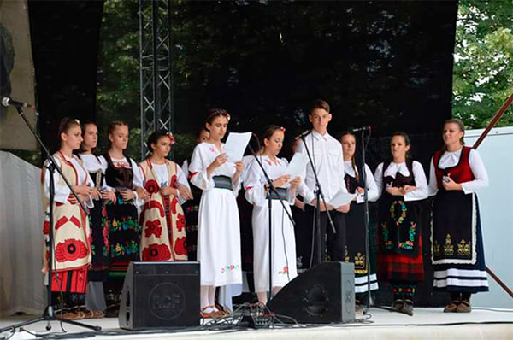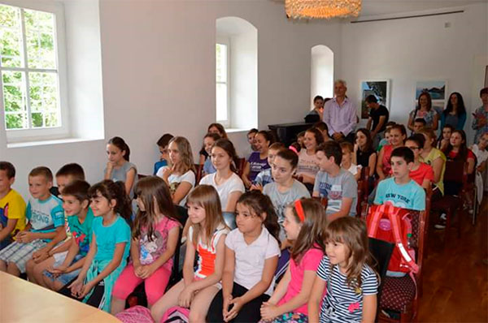

# 5. јун 2018. године

Ученици издвојеног одељења из Мајдана обележили су Дан заштите животне средине сакупљањем и паковањем разних врста текстила који ће бити употребљен за прављење употребних предмета у разним вртићима и школама за децу ометену у развоју.

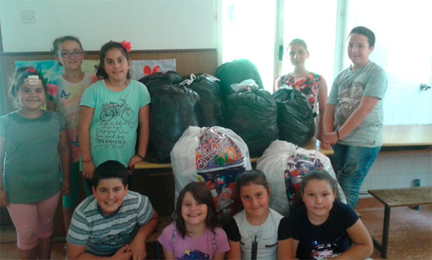

# 4. јун 2018. године

Одржана је седница Наставничког већа посвећена успеху и владању ученика осмог разреда на којој је за Ученика генерације изабрана Анђела Костић.

# 1. јун 2018. године

Одржано Матурско вече за ученике осмог разреда.

# 1. јун 2018. године

Директорка школе Емина Ђурић је у Београду, у Клубу посланика Министарства правде закључила писмени уговор којим се одређују права и обавезе трошења наменских средстава по конкурсу Министарства правде, а на основу одрађеног пројекта. На основу јавног конкурса које је Министарство правде расписало у фебруару месецу ОШ „Десанка Максимовић“ конкурисала је пројектом под називом „Паметни кабинети“. Влада је на седници одржаној дана 17.5.2018. године донела решење 05 Број: 401-4525/2018 о додели средстава прикупљених по основу одлагања кривичног гоњења, чије решење је објављено у Службеном гласнику Републике Србије, где се од 130 установа нашла и ОШ „Десанка Максимовић“ из Горњег Милановца која је за свој пројекат добила 662. 813, 00 динара, од чега ће опремити два кабинета и то кабинет за биологију и хемију и кабинет за историју и географију паметном таблом, пројектором, лап топом и комплетним намештајем за те две учионице. Закључком Владе министар правде Нела Кубуровић свечано је уручила уговоре присутнима уз пригодан говор у којем је изразила жељу да у идућој години буде још више додељених средстава, а у исто време истакла и жаљење што је од 1 300 пристиглих пројеката из целе Србије средства добило само 130 установа корисника буџетских средстава од који је било основних и средњих школа, здравствених установа, установа културе и центара за социјални и хуманитарни рад и тд. ОШ „Десанка Максимовић“ је изузетно задовољна што ће ученици старијих разреда имати квалитетнију наставу, из поменутих предмета, која ће им омогућити лакше и ефикасније усвајање функционалног и трајног знања.

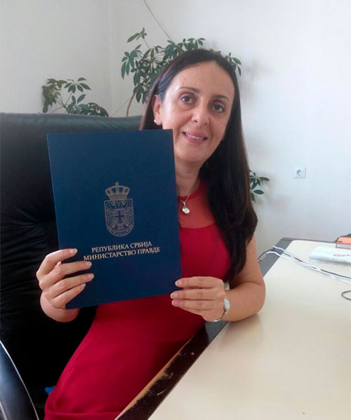

# 31. мај 2018. године

Завршена је настава у другом полугодишту за ученике осмог разреда.

# 30. мај 2018. године

Изведена је екскурзија за ученике четвртог разреда на релацији Горњи Милановац – Ваљево (Народни музеј, Муселимов конак, Тешњар, Ненадовића кула) – Бранковина – Горњи Милановац.

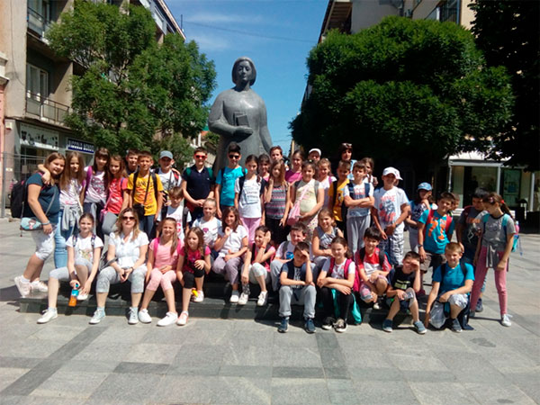

# 29. мај 2018. године

Изведена је екскурзија за ученике другог разреда на релацији Матарушка Бања-манастир Жича- Врњачка Бања. Екскурзија се може описати као јако успешна и едукативна, са великим бројем садржаја које су обишли и у којима су ученици уживали.

# 28. мај 2018. године

У нашој школи је постављена макет на Балкану Градић за децу коју је израдио макетар Боривоје Вујић. Макета се простире на површини од 44м2, покривена је плексигласом висине 190 цм и има око 5000 експоната. Ауторова конструкција макете, пластичност појединих делова и максимална функционалност сваког изложеног елемента изузетно погодује остваривању циљева и задатака наставног предмета Техничког образовања у основној школи. Градић за децу је ризница идеја за младе макетаре и изазов за њихово креативно активирање. Ученици наше школе, као и ученици осталих основних школа били су у прилици да погледају ову макету.

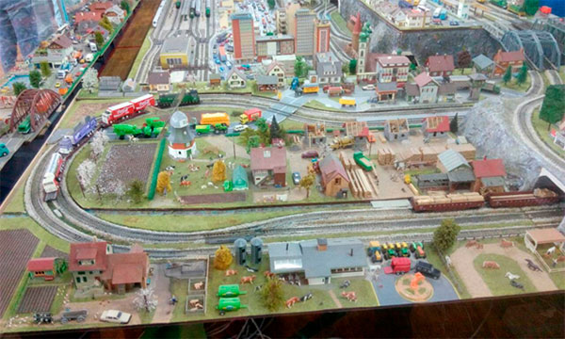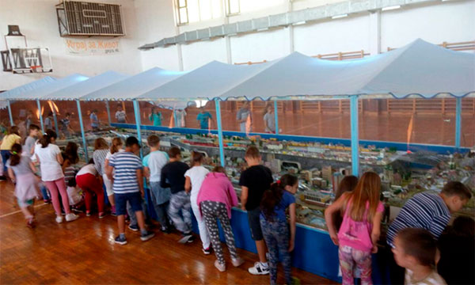

# 24. мај 2018. године

Изведена је екскурзија за ученике петог разреда на релацији Горњи Милановац – Опленац (црква Светог Ђорђа, Петрова кућа, Карађорђев конак) – Смедерево – Свилајнац (Природњачки центар) – Покајница – Крагујевац (Акваријум) – Горњи Милановац.

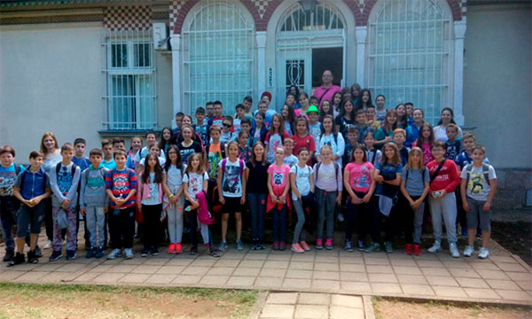

# 23. мај 2018. године

Изведена је екскурзија за ученике издвојених одељења из Враћевшнице, Горње Црнуће, Сврачковаца и Мајдана на релацији Горњи Милановац – Жича – Љубостиња –Врњачка Бања – Горњи Милановац.

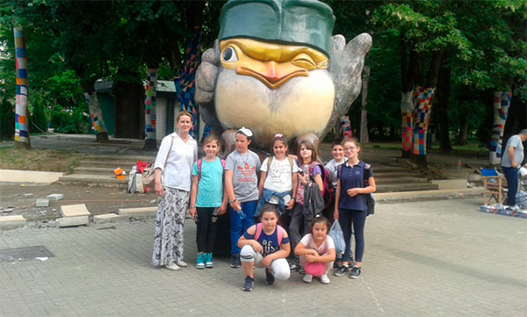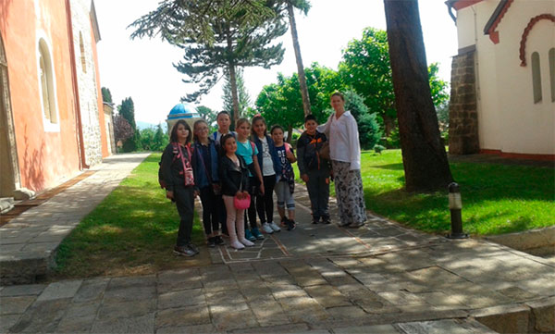

# 22. мај 2018. године

Ученици из издвојеног одељења у Мајдану обележили су Дан биодиверзитета шетњом до Мајданске реке, где су се подсетили значаја овог дана, обновили градиво из природе и друштва и света око нас и уживали у прелепој природи.

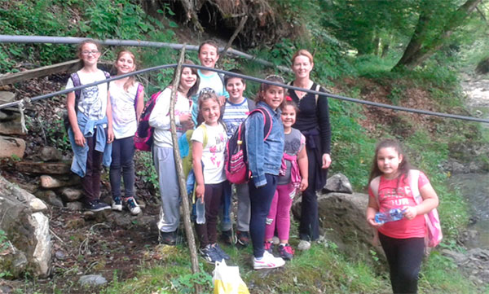

# 16. мај 2018. године

Свечано је обележен Дан школе. Пригодан програм, за велики број гостију, припремили су наставници српског језика,музичке културе и учитељи.

Манифестацијом „Пут око света за 80 минута“обележен је Дан школе у издвојеном одељењу у Враћевшници. Путовало се у Кину, Русију, Србију, Грчку, Италију, Енглеску, Египат, Француску и Мексико. Наиме, свако одељење је било задужено да представи одговарајућу земљу, њене знаменитости, историју, културу, спорт, моду, традиционалну храну, обичаје. У програму су учествовали и предшколци као фараони и мумије у импровизованој пећини. Окупљени гости су, путовањем из учионице у учионицу, могли да пропрате све што су ученици, са пуно воље и интересовања, припремили уз помоћ својих учитељица и наставника. Велику помоћ су пружили и сами родитељи израдом материјала за презентацију и одговарајућих репрезентативних ђаконија. Посетиоци су тако имали прилику да пробају разне врсте сирева, пита, посластица, као и да из сваке државе добију сувенир. Идеја је потекла од наше маштовите васпитачице Јелене Пантелић, која је и главни организатор манифестације. У програму су учествовали и ученици из Горње Црнуће и Доње Врбаве, а ученици из Мајдана су нам били гости.

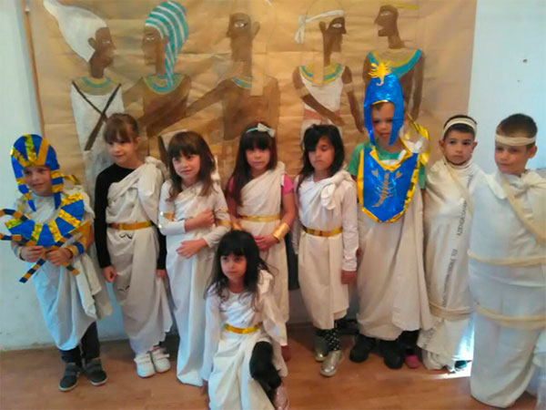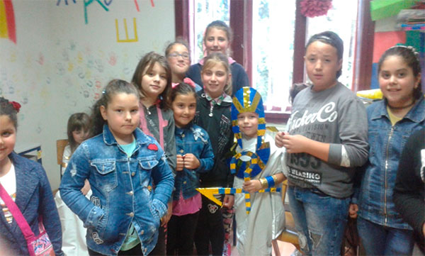

# 14. мај 2018. године

За ученике првог разреда организован је излет на Рудник. Ученици су посетили: споменик Арсенију Ломи, Основну школу и споменик рударима на Тргу рудара у центру варошице. Затим, Шумску кућу и Београдско дечје одмаралиште, као што је и било планирано.

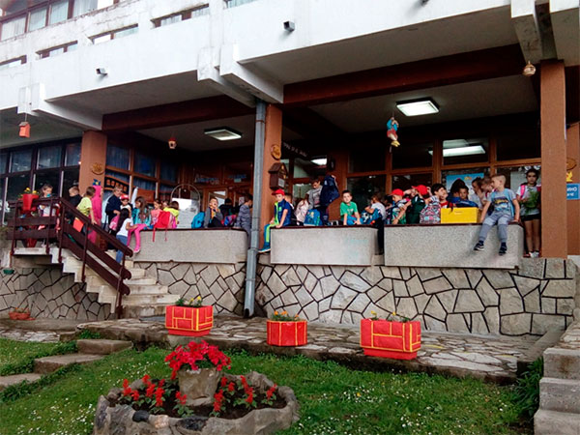

# 11. мај 2018. године

На наградном литерарном конкурсу „Крв живот значи“ Магдалена Томовић, ученица седмог разреда издвојеног одељења у Враћевшници, освојила је прво место. Њена обрада теме је заправо животна исповест, али и порука о потреби помагања другима. Магдалена је на пријему у просторијама Црвеног крста Горњи Милановац награђена пригодним књигама и едукативним промотивним материјалом.

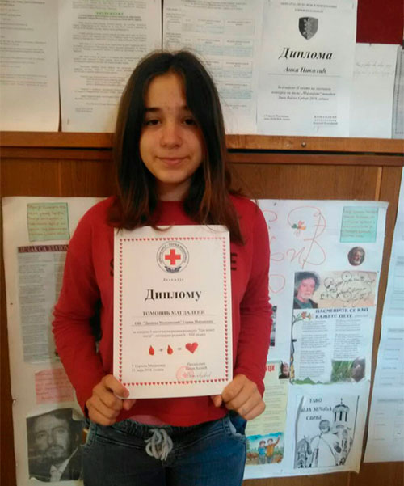

# 8. мај 2018. године

Поводом 120 година од рођења и 25 година смрти песникиње Десанке Максимовић, њени потомци су приредили, а издавачка кућа Klett објавила збирку песама ОСТАВИЋУ ВАМ ЈЕДИНО РЕЧИ. Наша школа је имала ту част да присуствује Књижевном сусрету у малој сали Задужбине Илије М. Коларца на коме су учествовали проф. др Александра Вранеш, професор Филолошког факултета у Београду, Петар Арбутина, књижевни критичар и Александар Рајковић, главни уредник издавачке куће Klett. Нашу школу представљале су ученице осмог разреда: Александра Плачић, Анђела Костић, Катарина Ђурић и Емилија Степић заједно са наставницом српског језика Виолетом Стевановић. Том приликом нам је уручено по пет књига за школску библиотеку збирки песама Оставићу вам само речи. Била је то лепа прилика и повод за дружење и упознавање других представника чије школе носе исто име као и наша по чувеној песникињи.

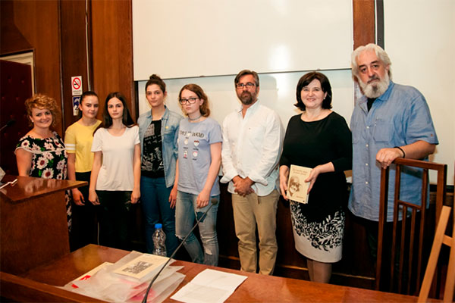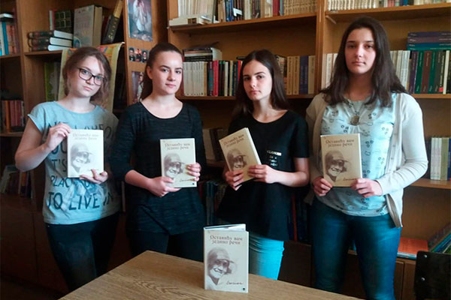

# 8. мај 2018. године

За ученике трећег разреда организована је екскурзија на релацији Горњи Милановац – Мокра Гора – Сирогојно – Златибор – Горњи Милановац. Ученици су се са учитељима и у пратњи туристичког водича возили у возу на Шарганској осмици где су успут слушали пригодну причу о историји Шарганске осмице. Воз је застајао на занимљивим местима, одакле смо могли да видимо необичне пределе и фотографишемо се. По завршетку вожње и повратка на почетну станицу на Мокрој Гори, кренули смо пут Сирогојна. Тамо смо посетили Етно село Сирогојно. Кроз причу о селу провео нас је тамошњи кустос. Ученицима је посебно била занимљива такозвана главна кућа са огњиштем, о чему су учили на претходним часовима из изборног предмета народна традиција. Из Сирогојна смо отишли у центар Златибора где смо имали слободно време за шетњу око језера и обилазак знамените чесме.

# 4. мај 2018. године

Одржано је Окружно такмичење у атлетици. Нашу школу је представљала Милена Мијановић у трци на 100 метара.

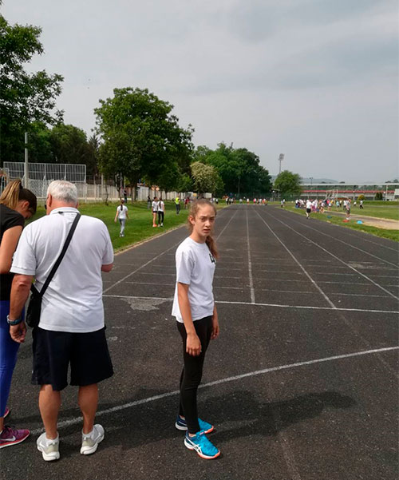

# 23 – 30. април 2018. године

Ученици I2, II1, III1, IV2 матичне школе и одељења из Сврачковаца били су на Златибору. Настава у природи реализована је успешно, у периоду изузетно добрих метеоролошких услова који су омогућавали целодневни боравак на отвореном , па су сва деца била здрава и активна. Смештени у апартманима са купатилом, телевизором и интернетом, нису осетили да мамe и татe недостају, пошто су они били присутни сваког тренутка, захваљујући мобилним телефонима у руци. Оно што су доживели постало је део неизбрисивог сећања: свакодневне шетње благим падинама једне од наших најпопуларнијих планина; игре снаге и спретности у теретанама на отвореном; сусрет са диносаурусима у "Дино парку"; вожња возићем нетакнутом природом; четвртаци проверу спретности и знања у "Авантура парку" кроз савладавање полигона препрека изазовних и старијим од њих; јахање коња; авантуре у "Луна парку"... Уз све активности, следили су укусни и обилни оброци, а вече је почињало дружeњем са Надом Помадом у дискотеци. Неуморни и задовољни крепили су снагу у својим креветима за наредни дан. Многи су желели још, али је повратак био неизбeжан после 8 незаборавних дана.

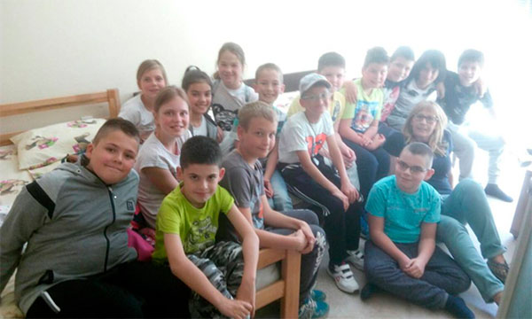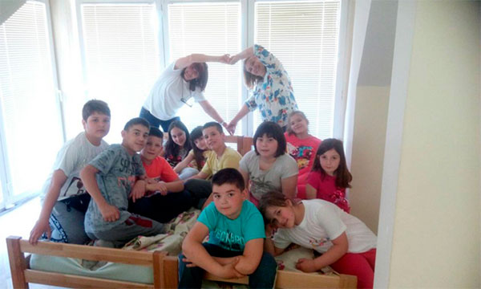

# 25. април 2018. године

У нашој школи обележен је појектни Еко - дан, у којем су ученици млађих разреда имали изложбу играчака од еко - материјала, као и модну ревију од рециклажног материјала. Најбоље креације награђене су шољама, које су школи стигле као поклон Књижаре „Прима“. Поклон су добили Нађа Томић и Саво Веселиновић (ученици четвртог разреда) у категорији израде одела од рециклажног материјала; Теодора Мијатовић, Теодора Бојовић, Елена Бујишић и Алексеј Јовановић (ученици другог и трећег разреда) у категорији израде еко играчака и Илија Јанковић, (ученик првог разреда) за најбољи еко-шешир.

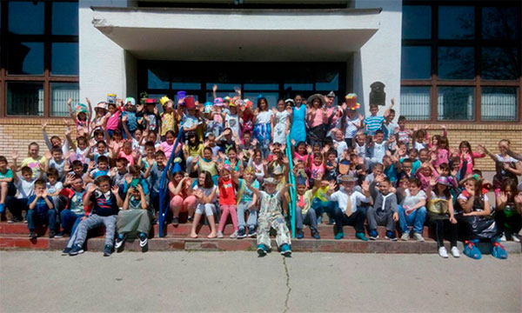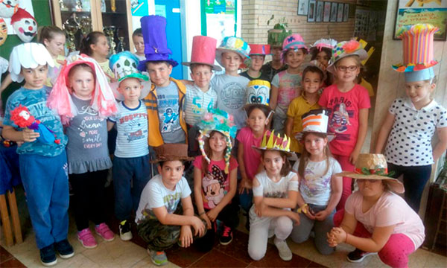

# 23. април 2018. године

У касарни „Војвода Радомир Путник“ Војска Србије обележила је свој дан. Овом приликом одржана је свечаност којој су присуствовали представници локалне самоуправе, бивши команданти јединице, представници МУП-а, цркве, општине, јавних и и приватних предузећа, као и борачке и организације резервних војних старешина. Поводом обележавања Дана Војске Србије организован је конкурс ликовних и литералних радова на тему ''Мој војник''. Током свечаности одржана је и додела награда победницима конкурса. На конкурсу је награђена ученица првог разреда наше школе из Враћевшнице Анка Николић. Награђеној ученици је уручена диплома и пригодни поклони.

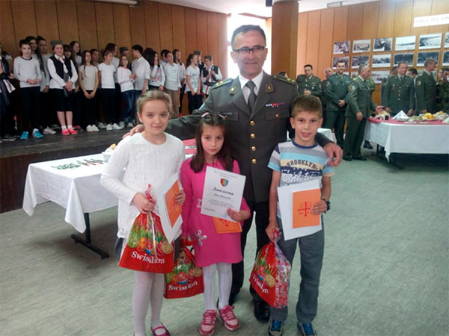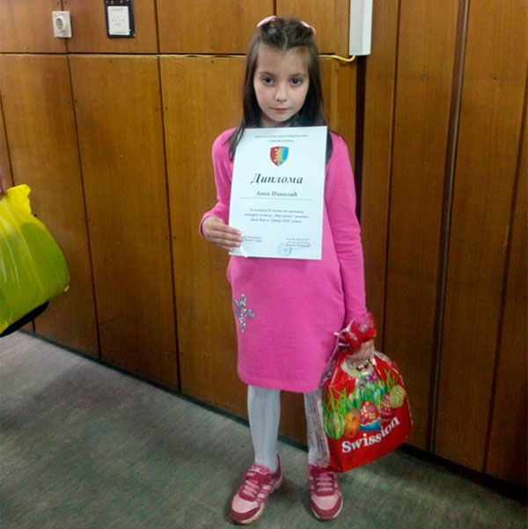

# 22. април 2018. године

Одржано је Окружно такмичење "НЕО 2018", на коме је учествовала ученица осмог разреда Кристина Ковачевић. Такмичење је одражано онлајн, а Кристина је освојила треће место и обезбедила учешће на Републичком такмичењу, које ће бити одржано 19. маја у Бору.

# 22. април 2018. године

Наша школа је била домаћин Окружног такмичења из техничког и информатичког образовања. Ученица седмог разреда наше школе из Враћевшнице, Тијана Радовановић, остварила је одличан резултат и пласирала се на Републичко такмичење.

# 21. април 2018. године

Oдржано је Окружно такмичење из биологије у ОШ "Филип Филиповић" у Чачку. На такмичењу су учествовала три ученика наше школе. Милош Костић, ученик шестог разреда, освојио је треће место, док је Анђела Костић, ученица осмог разреда, освајањем трећег места, обезбедила пласман на Републичко такмичење, које ће се одражати 27. маја, на Биолошком факултету у Београду.

# 19. април 2018. године

У издвојеном одељењу у Мајдану, одржана је радионица рециклаже тетрапака. Организатор и водитељ радионице била је Александра Младеновић, национални координатор Међународног програма Еко-школе. Том приликом су у мајданску школу дошли и ученици из Сврачковаца. Ученици су видели симулацију рециклаже тетрапака и процес добијања рециклираног картона. Радионица им је пружила нова сазнања о рециклажи, а обновили су и знања о очувању природе и њених ресурса.

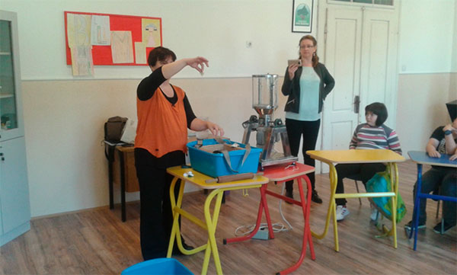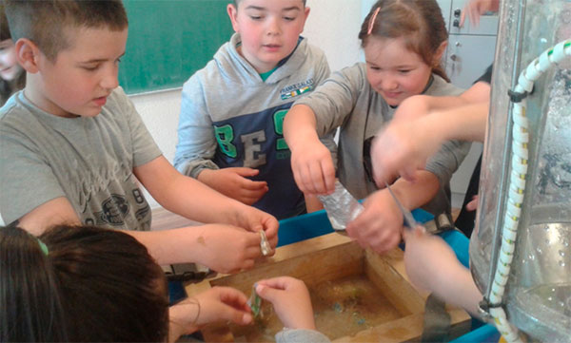

# 17. април 2018. године

Одржано је такмичење "Еко квиз 2018" под слоганом "Селективно одлажи културу покажи". Квиз је организован под покровитељством Општинске управе Горњи Милановац. На такмичењу је учествовало свих седам основних школа са територије општине Горњи Милановац. Екипа наше школе у саставу: Јован Кецовић (пети разред), Милица Петровић (шести разред), Николина Миличић (седми разред), Анастасија Мијановић (осми разред) и Дарко Мијаиловић (наставник), заузела је треће место, а као награду добила слатки пакет, за све чланове екипе. Циљ овог квиза је био подизање свести основаца о значају заштите животне средине и нивоа информисаности о примарној селекцији отпада. Победник такмичења обезбедио је учешће на полуфиналном такмичењу које ће бити одржано у мају у Београду.

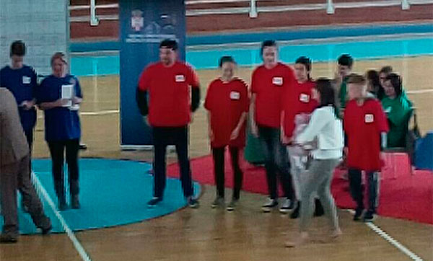

# 20. април 2018. године

За ученике школа са територије Горњи Милановац, домаћин Општинског такмичења у лепом говору била је наша школа. Ово такмичење није у Календару такмичења Министарства просвете, науке и технолошког развоја, већ су организатори „Пријатељи деце” града Чачка, али је веома значајно, јер подстиче говорну културу ученика и љубав према књижевности. Такмичење се одржава на општинском/градском и на окружном нивоу. На Окружном такмичењу ће нашу школу представљати ученица првог разреда Маша Маринковић, ученици другог разреда Глигорије Весић и Исидора Ђорђевић и ученици трећег разреда Лена Луковић, Јана Радовановић и Страхиња Зарић.

# 14. април 2018. године

У оквиру пробног завршног испита, ученици осмог разреда решавали су тест из српског језика, као и комбиновани тест.

# 13. април 2018. године

У оквиру пробног завршног испита, ученици осмог разреда решавали су тест из математике.

# 13. април 2018. године

Ученици из издвојеног одељења наше школе у Мајдану направили су од тетрапак амбалаже Мајдански цвет и послали га на Еко-пакет креативни конкурс.

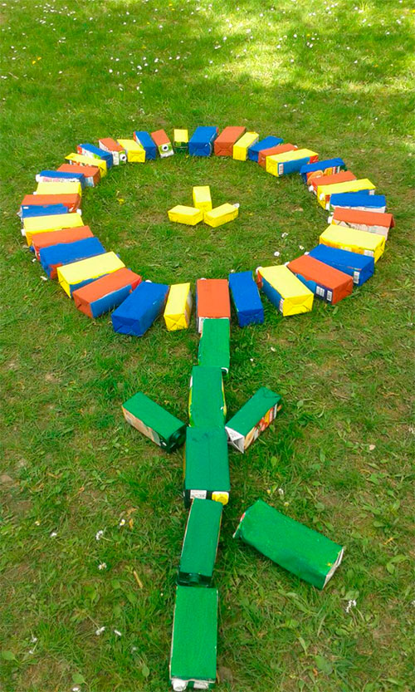

# 11. април 2018. године

Поводом највећег хришћанског празника Васкрса, у ОШ “Десанка Максимовић” одржано је традиционално такмичење у избору за најлепше украшено јаје. На такмичењу је учествовао велики број ученика од првог до осмог разреда. Ученици су подељени у две категорије, млађи и старији разреди. У категорији млађих разреда награде су освојили: Нађа Томић 4/1 (прво место), Павле Поњавић 1/2 (друго место), Тијана Глишовић 2/1 (треће место). У категорији старијих разреда награде су освојили: Кристина Ковачевић 8/1(прво место), Антонина Ивановић 5/1 (друго место), Викторија Васовић 5/1 (треће место). Ученици су награђени пригодним поклонима које су обезбедили спонзори Swisslion- Таково и Црква Свете Тројице у Горњем Милановцу.

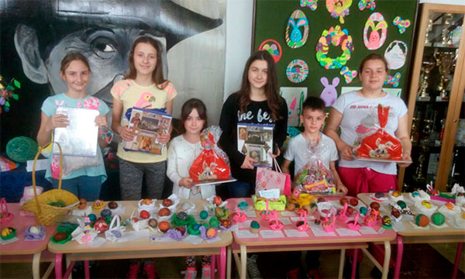

# 10. април 2018. године

Одржана је седница Наставничког већа.

# 31. март 2018. године

Ученици старијих разреда наше школе, заједно са директорком и 3 наставника, одазвало се позиву П.Д. Каблар за учешће у традиционалној планинарској акцији, успон на врх Овчара. Акција је организована поводом 67 година од оснивања овог друштва. Ученици, заједно са великим бројем планинара из читаве Србије, кренули су од Матове чесме у 9 часова. Пут ка врху Овчара (986 м), водио их је поред манастира Свете Тројице, уз 2 краћа предаха резервисана за доручак и освежење. Краћа задржавања су била и на неколико успутних видиковаца са којих се пружа леп поглед на чачанску котлину, затим врхове Рудника, Вујна, Буковика...У повратку, пауза је искоришћена за обилазак манастира Сретење. Пут нас је даље водио преко висећег моста, до центра Овчар Бање, где је организован традиционалан планинарски ручак. Укупна дужина стазе је износила око 14 килoметара уз успон од 700 м.

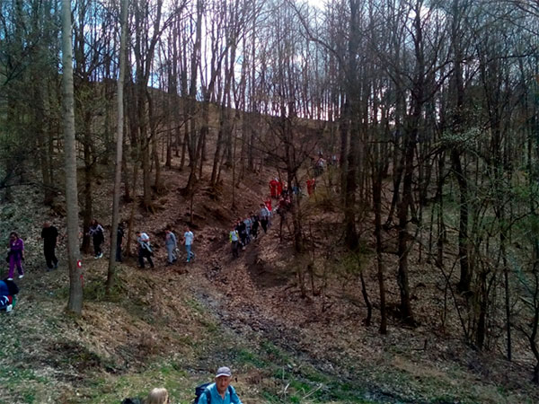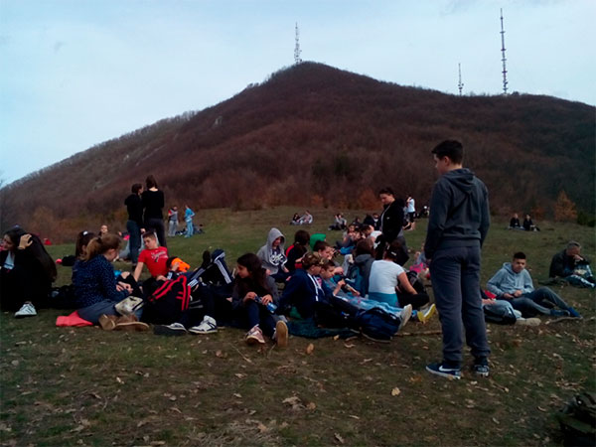

# 30. март 2018. године

На општинској смотри рецитатора „Песниче народа мог” највише успеха су имале ученица трећег разреда Мина Видојевић и ученица петог разреда Анђела Петровић које су добиле похвале.

# 28. март 2018. године

Одржано је Школско такмичење у рецитовању. на Општинско такмичење пласирало се по пет најбољих ученика од првог до четвртог разреда, односно од петог до осмог разреда.

# 25. март 2018. године

Одржано је Окружно такмичење из енглеског језика у ОШ „Ратко Митровић” у Чачку. Ученик осмог разреда Јован Ломић освојио је треће место и пласирао се на Републичко такмичење.

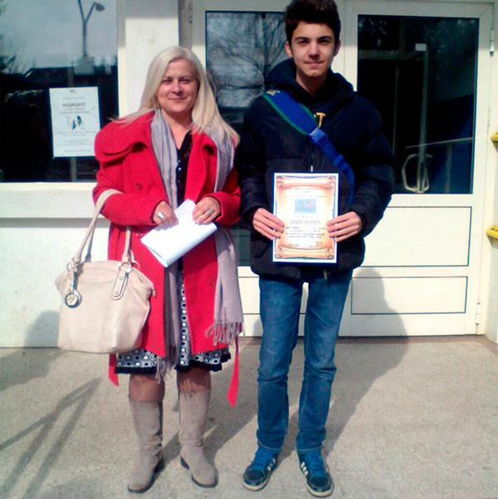

# 24. март 2018. године

Одржано је Општинско такмичење из српског језика и језичке културе. Домаћин такмичења била је ОШ „Момчило Настасијевић”. На Окружно такмичење су се пласирали ученици шестог разреда Софија Маринковић (I место), Сара Радовановић (II место), Милош Колашинац (III место) и Татјана Ђокић (III место), као и ученица осмог разреда Јасмина Царевић (III место). Без пласмана на наредни ниво такмичења остали су ученици петог разреда Јован Кецовић, Андреа Сарић и Антонина Ивановић, као и ученица шестог разреда Ива Минић, који су освојили треће место.

# 19. март 2018. године

Приказан је француски филм „Хористи” у оквиру Месеца франкофоније. Пројекција филма је наишла на велики одзив ученика наше школе, који су показали велико интересовање за овакав тип ваннаставних активности, тако да ће се убудуће чешће приказивати занимљиви и деци прилагођени филмови на француском језику.

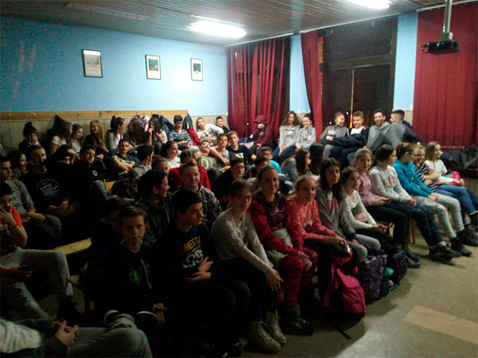

# 18. март 2018. године

На Школском такмичењу „НЕО 2018” учествовала је ученица осмог разреда Кристина Ковачевић. Такмичење је одражано онлајн, а Кристина је освојила треће место и обезбедила учешће на Окружном такмичењу, које ће бити одржано 22. априла.

# 17. март 2018. године

Одржано је Општинско такмичење из биологије у ОШ „Иво Андрић” у Прањанима. Ученици наше школе остварили су добре резултате. Ученици петог разреда Јован Кецовић, Јана Пантић и Кристина Радовановић освојили су треће место. у шестом разреду, друго место су освојили Софија Маринковић и Милош Костић, који су се пласирали и на Окружно такмичење, док је Лазар Миловановић освојио треће место. Тијана Радовановић је освојила друго место у седмом разреду и пласирала се на Окружно такмичење, док су Тијана Симоновић са освојеним другим местом, Николина Миличић и Невена Чолић, које су освојиле треће место, без пласмана на следећи ниво такмичења. У осмом разреду је треће место и пласман на Окружно такмичење освојила Анђела Костић, док су Кристина Ковачевић и Добросав Милутиновић, који су такође освојили треће место, без пласмана на следећи ниво такмичења.

# 17. март 2018. године

Одржано је Општинско такмичење из историје у ОШ „Таковски устанак” у Такову. Најбоље резултате и пласман на Окружно такмичење остварили су ученица петог разреда Андреа Сарић (III место) и ученик осмог разреда Јован Ломић (II место).

# 14. март 2018. године

У нашој школи је обележен светски дан броја пи. У одељењима седмог разреда одржани су угледни часови о обиму круга и броју пи а ученице осмог разреда Јасмина Царевић, Драгица Царевић, Милица Поњавић, Александра Плачић и Катарина Ђурић су одржале презентацију о

броју пи у холу школе.

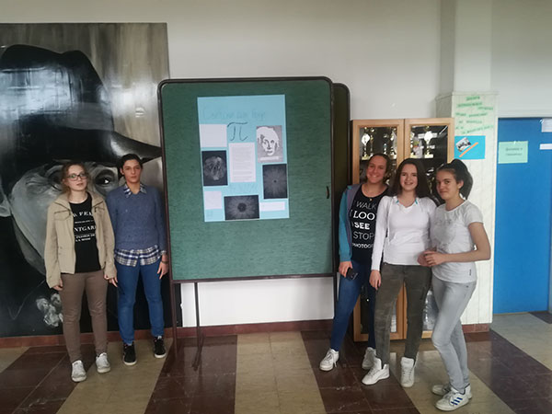

# 13. март 2018. године

Одржано је Школско такмичење из српског језика и језичке културе. Ученици који су остварили најбоље резултате пласирали су се на Општинско такмичење.

# 11. март 2018. године

Одржано је Општинско такмичење из географије у ОШ „Арсеније Лома” на Руднику. Најуспешнији ученици су се пласирали на Окружно такмичење.

# 10. март 2018. године

Одржано је Општинско такмичење из техничког и информатичког образовања. Домаћин такмичења је била ОШ „Краљ Александар први ”. Ученици наше школе постигли су запажене резултате. Тијана Радовановић, ученица седмог разреда, освојила је друго место, док је Наталија Марковић, такође ученица седмог разреда, освојила треће место. треће место је освојила и Милица Поњавић, ученица осмог разреда.

# 10. март 2018. године

Наша школа је била домаћин Општинског такмичење „Књижевна олимпијада”. Учествовало је шест основних школа. Нашу школу је представљало четворо ученика седмог разреда и два ученика осмог разреда. највише успеха је имала ученица семог разреда Милица Ђорђевић која је освојила треће место и пласирала се на Окружно такмичење.

# 9. март 2018. године

Одржано је Школско такмичење из историје. Најбољи ученици од петог до осмог разреда остварили су пласман на општинско такмичење.

# 8. март 2018. године

Поводом Дана жена, ученици у продуженом боравку правили су пригодне поклоне за своје мајке и баке.

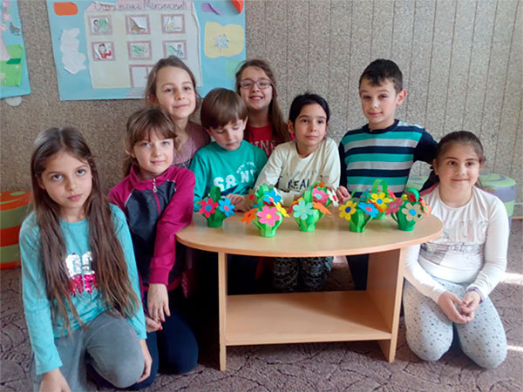

# 6. март 2018. године

Одржано је Школско такмичење из географије. Најбољи ученици седмог и осмог разреда остварили су пласман на општинско такмичење.

# 3. март 2018. године

Одржано је Општинско такмичење из хемије. Домаћин такмичења је била ОШ „Свети Сава”. Најбоље резултате међу ученицима наше школе и пласман на Окружно такмичење оствариле су ученица седмог разреда Милица Ђорђевић (III место) и ученица осмог разреда Анђела Костић (I место).

# 3. март 2018. године

Одржано је Општинско такмичење у шаху које су у просторијама ШК Металац организовали овај клуб и Савез за школски спорт. Ученици наше школе остварили су одличне резултате освојивши неко од прва три места у готово свим разредима. Пласман на Oкружно такмичење осварили су ученици првог разреда Алекса Симић (I место), Александар Балтовски (II место), Петар Радосављевић (III место) и Мила Косановић (I место). Међу ученицима другог разреда најбољи су били Сава Милошевић (I место), Стефан Јанковић (II место), Филип Јоцовић (III место) и Анђела Симић (I место). Међу трећацима најбољи су били Иван Џоковић (I место), Лазар Јоцовић (III место), Јана Јоксић (I место) и Сара Вучићевић (II место). У четвртом разреду најбоље резултате остварили су Вук Ковачевић (I место), Јован Јанковић (II место), Сандра Костић (I место) и Елена Матовић (III место). У старијим разредима успеха су имали ученица петог разреда Тамара Јанковић (I место), ученик шестог разреда Милош Костић (I место) и ученик седмог разреда Михаило Михаиловић (II место).

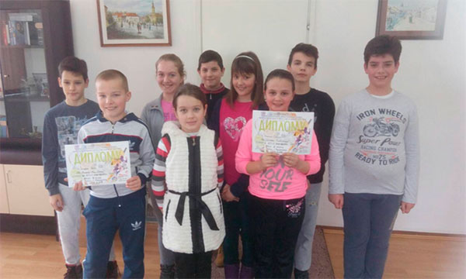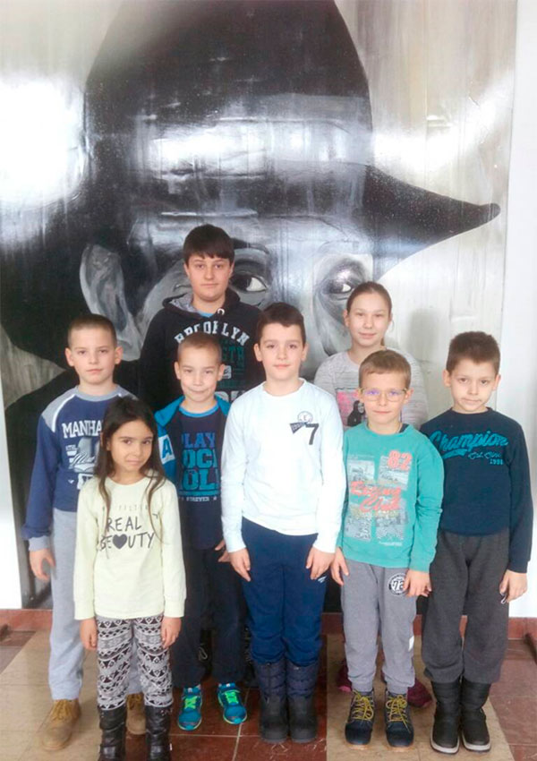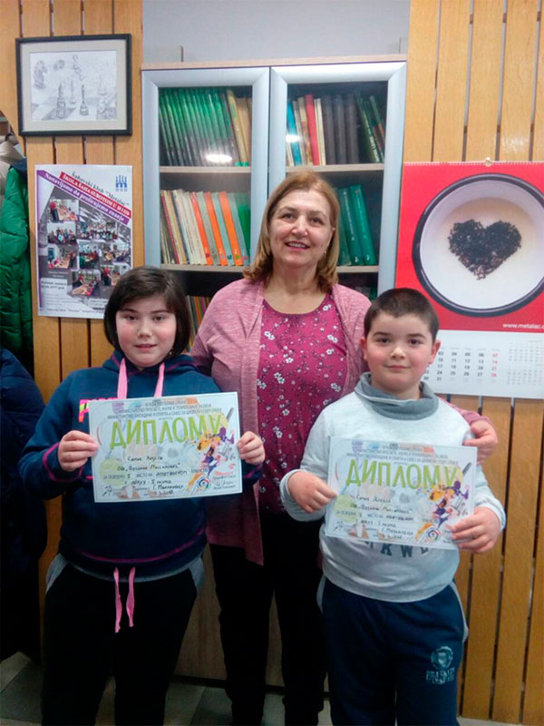

# 3. март 2018. године

Наша школа је била домаћин Општинског такмичења из страних језика. На такмичењу су учествовали ученици осмог разреда из четири градске школе. Мећу ученицима наше школе, најбоље резултате и пласман на Окружно такмичење остварили су Јован Ломић и Александра Плачић, који су освојили треће место из енглеског језика и Дарија Стефановић која је освојила друго место из француског језика.

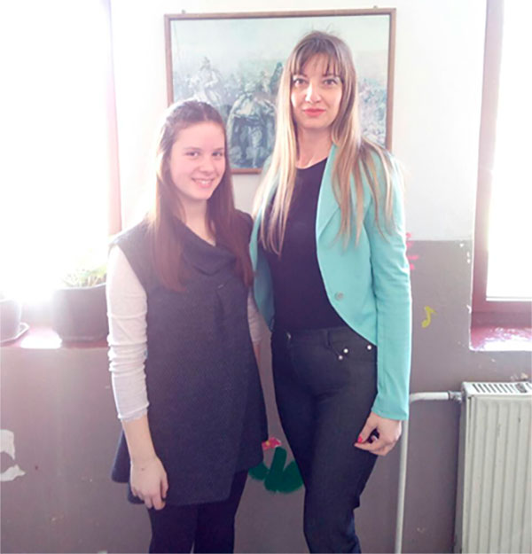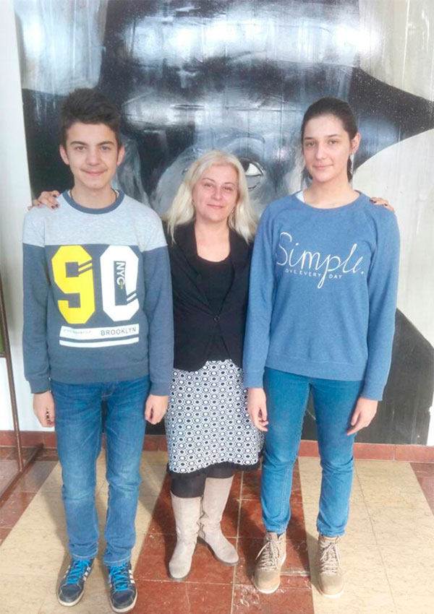

# 1. март 2018. године

Компанија „Металац” А. Д. донирала је школи у Враћевшници судове из свог производног програма.

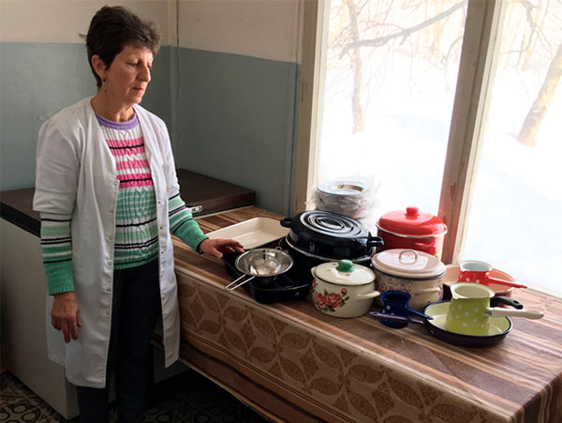

# 28. фебруар 2018. године

Одржано је Школско такмичење "Књижевна олимпијада". На такмичењу је учествовао 7 ученика седмог разреда и 2 ученика осмог разреда. На Општинско такмичење пласирали су се сви учесници.

# 24. фебруар 2018. године

Одржано је Општинско такмичење из математике у ОШ "Свети Сава". Наши најуспешнији ученици пласирали су се на Окружно такмичење.

# 22. фебруар 2018. године

Одржано је Школско такмичење из енглеског језика. На такмичењу је учествовало 9 ученика осмог разреда од којих се четворо најуспешнијих пласирало на Општинско такмичење.

# 20. фебруар 2018. године

Одржано је Школско такмичење из биологије. Укупно је учествовао 58 ученик од петог до осмог разреда. Учествовало је 11 ученика петог разреда, по 15 ученика из шестог и седмог разреда и 17 ученика осмог разреда. На Општинско такмичење пласирало се по четворо најуспешнијих ученика из сваког разреда.

# 20. фебруар 2018. године

Данас су у Враћевшници званично почеле припреме поводом Дана школе. Наиме, идеја је да ове године обележимо тематски дан и да тим поводом представимо државе у свету и њихове културе. Представници сваког разреда су извлачили картице на којима је застава одређене државе. Деца и наставници имају задатак да прикажу изабрану државу тако што ће спремити национално јело, игру, ношњу, сувенир, као и најпознатију личност, спортисту итд. Биће ово занимљиво путовање око света за 60 минута.

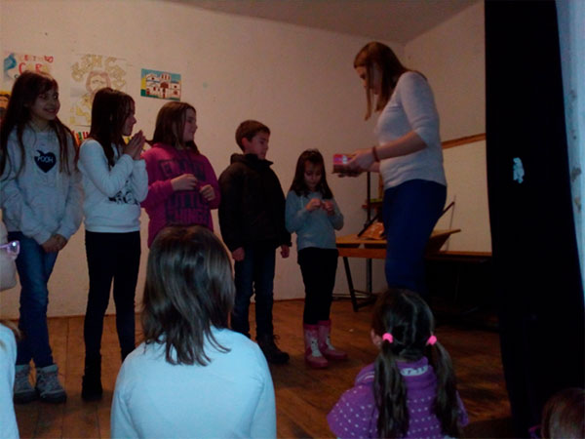

# 19. фебруар 2018. године

Одржано је Школско такмичење из француског језика. На такмичењу је учествовало 9 ученика осмог разреда од којих се троје најуспешнијих пласирало на Општинско такмичење.

# 13. фебруар 2018. године

Ученици 5/1 и 5/2, на часовима ликовне културе посетили су две изложбе у граду. Уживајући у вожњи градским превозом до тамо и назад до школе, посетили су изложбу у Дому културе, где су са одушевљењем коментарисали слике Бранка Димитријевића, који је излагао радове поводом 40 година уметничког рада. Затим су посетили Модерну галерију и у шареноликим стиловима и радовима такође уживали у концепцији Групе Н8. Радост на дечијим лицима је била непроцењива.

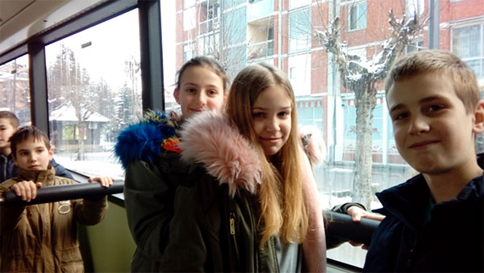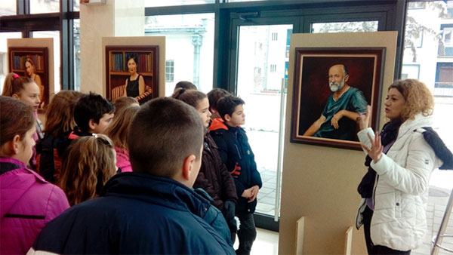

# 12. фебруар 2018. године

Почела је настава у другом полугодишту.

# 31. јануар 2018. године

Завршена је настава у првом полугодишту. Одржана је седница Наставничког већа.

# 29. јануар 2018. године

Одржано је Школско такмичење из хемије. на такмичењу је учествовало 9 ученика седмог разреда и 2 ученика осмог разреда. На Општинско такмичење пласирало се 6 ученика седмог разреда и један ученик осмог разреда.

# 27. јануар 2018. године

Поводом прославе школске славе Светог Саве и ове године у холу наше школе приказан је пригодан програм коју су приредили наставници српског језика Горан Савић, који је и аутор текста, Виолета Стевановић, Никола Арсенијевић и наставник музичке културе Ивана Тодоровић. Кроз рецитације и драмски текст ученици су говорили о животу и раду Светог Саве. Целокупан програм је прожет изузетним извођењем школског хора, који је као и увек употпунио доживљај целе свечаности. Програм је беседом отворила ученица осмог разреда Кристина Ковачевић. У програм су били укључени и ученици млађих разреда, који су својим рецитацијама изазвали искрене емоције, а то су:Елена Матовић, Теодора Томовић и Василије Ивановић. У драмском делу приредбе учествовао је велики број ученика: Вељко Нишавић, Јана Дмитровић, Лазар Миловановић, Давид Ђокић, Јован Стошић, Анђела Антић, Андреа Сарић, Теодора Јаковљевић, Урош Радовановић, Огњен Глишовић, Тијана Сретеновић, Ђорђе Петровић, Александар Лаудановић, Анастасија Мијановић, Јасмина Царевић, Анђела Петровић, Милица Ђорђевић и Марко Ђоковић. Присутнима се након програма обратила и директорка школе Емина Ђурић. Приредба је одушевила ученике, њихове родитеље и наставнике који су дошли у великом броју и одушевљено седели у публици. Била је ово још једна прилика да се прошире и стекну нова знања о најзначајнијем српском светитељу.

Светосавска приредба у Враћевшници је отпочела наступом ученика виших разреда, који су сплетом духовних песама и драмског текста представили најважније моменте из живота Светог Саве. Улога младог Растка je припала ученику осмог разреда Николи Огњановићу. Ученици нижих разреда су рециталом и скечом подсетили све присутне зашто је лик Светог Саве изузетан и непоновљив, а његове поуке и изразе љубави свом народу, изговарао је ученик четвртог разреда Немања Пајовић. На крају су ученици наше школе, који су чланови КУД ''Шумадија'', извели градске игре, а у улози здравичара са шајкачом и чутуром, појавио се ученик шестог разреда Михаило Миловић и свим присутним гостима, ученицима и наставницима захвалио на присуству и пожелео свако добро и напредак, баш како је и приличило овом великом дану.

Обележавање школске славе Светог Саве у Мајдану започело је Литургијом у мајданској цркви. У мајданској школи, ученици су говорили стихове и певали духовне песме у славу Светом Сави. Приредбу су погледали мештани села Мајдан и почасни гости: директорка школе Емина Ђурић, генерални директор Д.О.О. Рудник Ацо Илић, власница стр."Нина" Наташа Прекић. Ученици су добили поклон пакетиће од Д.О.О. Рудник и од Црквене општине. Свечар, домаћин славе Данијел Слијепчевић са својом породицом је припремио славско послужење.

И у школи у Сврачковцима прослављена је школска слава Свети Сава. Одржана је приредба у којој су учествовали сви ученици од првог до четвртог разреда, као и предшколац. Прослави су присуствовали родитељи свих ученика, директорка наше школе, донатори и свештеник. После пригодне приредбе, уследило је сечење славског колача и послужење.

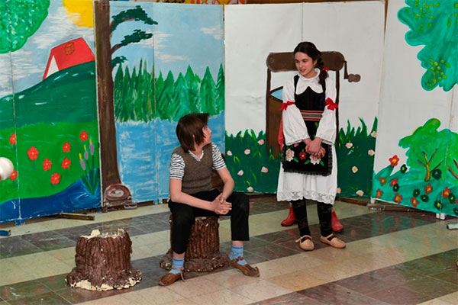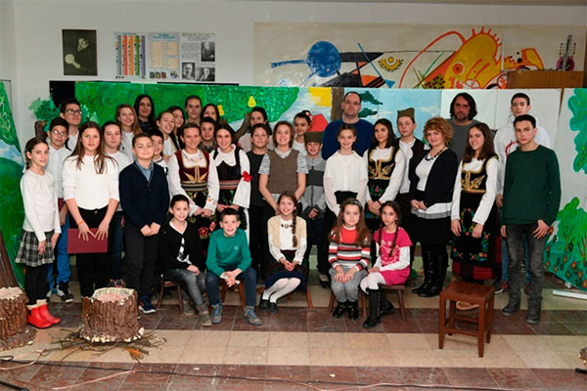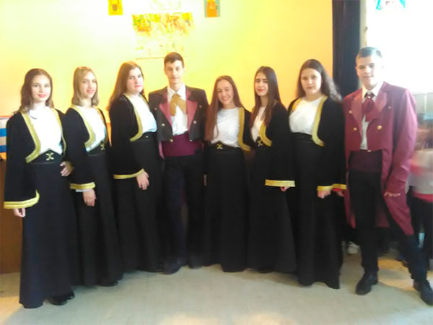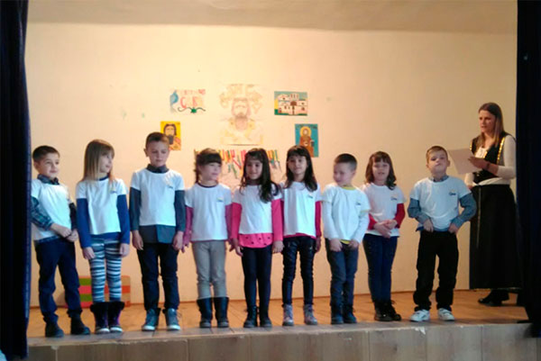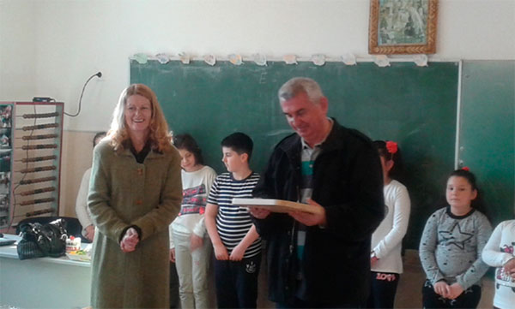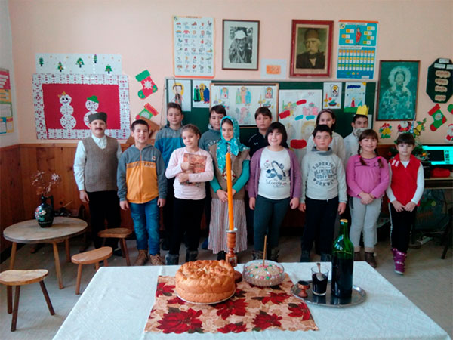

# 26. јануар 2018. године

Одржано је Окружно такмичење у одбојци. Пионири су заузели друго место.

# 25. јануар 2018. године

Одржан је Светосавски турнир у малом фудбалу, који је истовремено био и општинско првенство. Пионирке су у малом фудбалу заузеле прво место, а пионири друго место.

# 19. јануар 2018. године

Одржано је Школско такмичење из математике на коме је учествовало 104 ученика, 55 ученика млађих разреда и 49 ученика старијих разреда. На Општинско такмичење пласирао се 41 ученик.

# 9. јануар 2018. године

После новогодишњих празника и Божића, настављено је прво полугодиште.

# 29. децембар 2017. године

У издвојеном одељењу у Сврачковцима одржана је приредба поводом новогодишњих и божићних празника. У приредби су учествовали ученици од 1. до 4. разреда и предшколац.

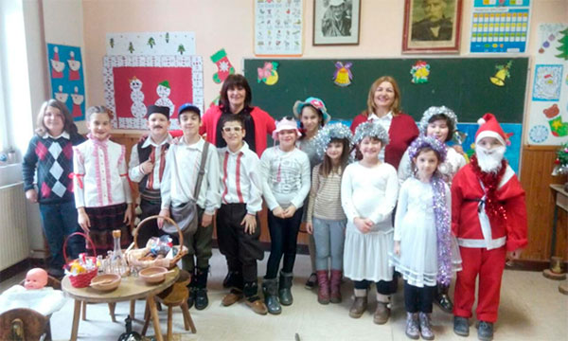

# 28. децембар 2017. године

У издвојеном одељењу у Враћевшници одржана је новогодишња приредба под називом "Новогодишња чаролија". У приредби су учествовала деца која похађају ППП ПУ "Сунце", као и ученици млађих разреда из Враћевшнице и Горње Црнуће.

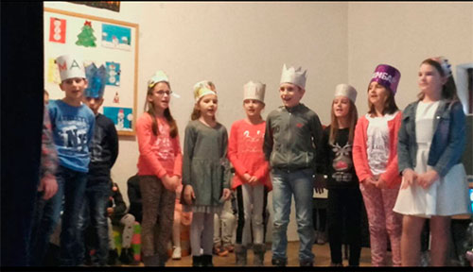 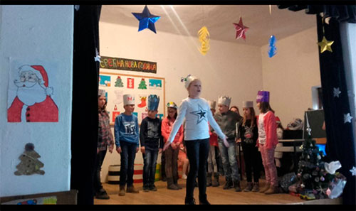

# 27. децембар 2017. године

И ове године „Swisslion – Takovo“ обрадовао је све ђаке прваке новогодишњим пакетићима. Деда Мраз је пожелео деци пуно здравља, среће и успеха у школи, а затим је настављено новогодишње дружење.

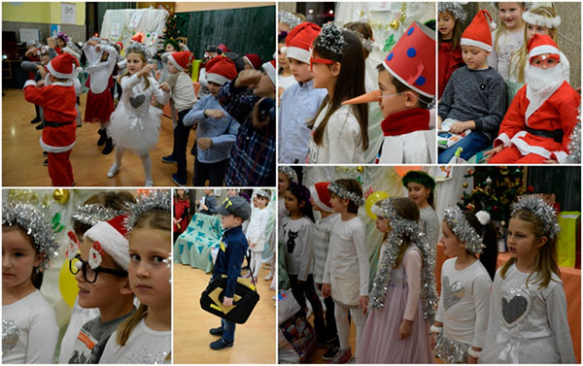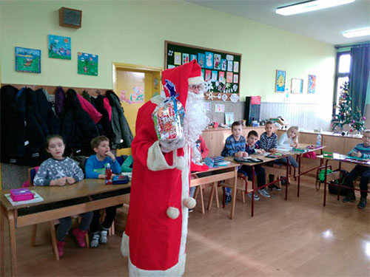

# 27. децембар 2017. године

Ученици издвојеног одељења из Мајдана присуствовали су у Дом културе у Горњем Милановцу кићењу новогодишње јелке. Позив за кићење јелке добили су од Удружења "ГМ еко баланс", који је и ове године организовало радионицу "Чувајмо планету и за време празника". Украсе за јелку су прављени од теста и пластичних чаша. За труд и рад ученици су добили Диплому за јелку са највише ЕКО украса, поклон пакетић пун слаткиша и јелку са бусеном коју ће посадити у школском дворишту.

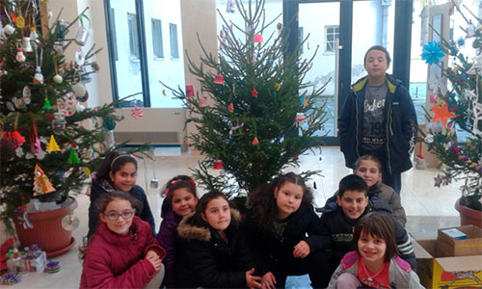

# 26. децембар 2017. године

У Дому културе одржано је манифестација „Еко поглед на наш град“. Учествовали су и ученици наше школе тј. oдељење VIII2 које је са директорком Емином Ђурић подржало манифестацију. Циљ организовања ове манифестације је представљање природних потенцијала општине Горњи Милановац и промовисање будућих активности на пољу заштите животне средине. Заслужним предузећима, установама и појединцима уручене су захвалнице за истакнуте активности у области заштите животне средине у току 2017. године. Учесници манифестације била су деца и ПУ „Сунце“ која су извела представу „Рециклажа није гњаважа!“

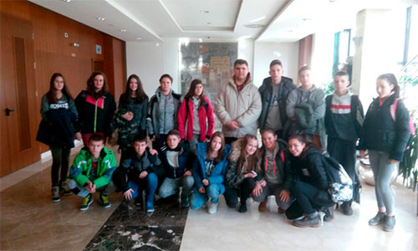

# 26. децембар 2017. године

У Дому културе на Руднику ученици из издвојеног одељења Мајдан добили су новогодишње пакетиће од предузећа "Рудник олова и цинка" д.о.о. Пре доделе пакетића,ученици су погледали дечју представу "Деда Мраз у земљи Оз" у извођењу Драмске радионице Културног центра Горњег Милановца.

# 26. децембар 2017. године

У Дому културе на Руднику ученици из издвојеног одељења Мајдан добили су Новогодишње пакетиће од предузећа "Рудник олова и цинка" д.о.о. Рудник. Пре доделе пакетића, ученици су погледали дечју представу "Слатка новогодишња прича" у извођењу Драмске радионице Културног центра Горњи Милановац.

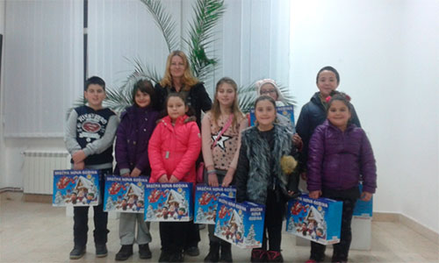

# 22. децембар 2017. године

Одржано је Општинско такмичење у кошарци. Пионири су заузели друго место, а пионирке треће место.

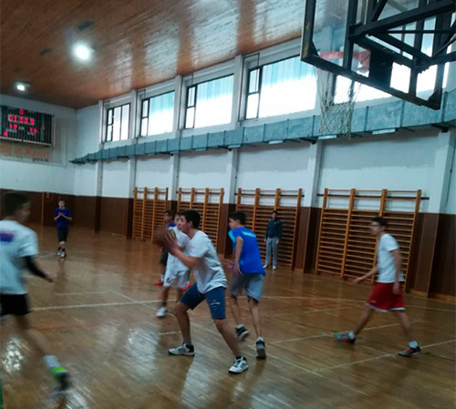

# 15. децембар 2017. године

Наша школа је успешно остварила сарадњу са господином Небојшом Лазићем и фирмом „Alterra“ из Сврачковаца која је донирала и уградила осам нових PVC прозора за две учионице на школи у Сврачковцима. Веома смо захвални на овој изузетно племенитој и великодушној иницијативи која ће обезбедити бољу енергетску ефикасности и квалитетније образовне услове. Предузеће „Аlterra“ препознало је одлучност школе да у неповољним условима истрајава у побољшању квалитета живота и рада на селу и сходно томе проценило могућност своје подршке школи, на радост ђака и мештана Сврачковаца.

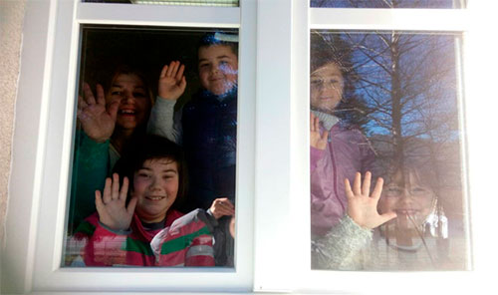

# 15. децембар 2017. године

ОШ „Десанка Максимовић“ је, као што то практикује још од 2012. године, организовала посету великој манифестацији Фестивал науке, који је ове године био под слоганом „Један на један“ и који је одржан у Београду од 14. до 17. децембра 2017. године. Прилику да виде изузетне експонате, огледе и научна објашњења од врхунских стручњака имало је 55 успешних и даровитих ученика који су остварили успехе на такмичењима. Школа је обезбедила средства за превоз ученика и улазнице, тако да је посета Фестивалу ученицима била награда у сваком смислу те речи. Манифестација се одржавала на Београдском сајму. Овај простор је омогућио да испробамо много више интерактивних поставки него раније. Поиграли смо се у разноликим научним играоницама и испратили смо шоу Ори Вејла – Др Молекула, израелске тв звезде, глумца и научника. Паралелно са Фестивалом науке на Сајму су се одржавале још две манифестације Games.Con и Future Park коју су ученици посетили и упознали неке од тренутно најпопуларнијих YouTube звезда. Ученици су били одушевљени и мотивисани да новим идејама обогате школски Сајам науке који ће са одржати на Дан школе, као и да се потруде да и следеће године обезбеде да посете ову манифестацију.

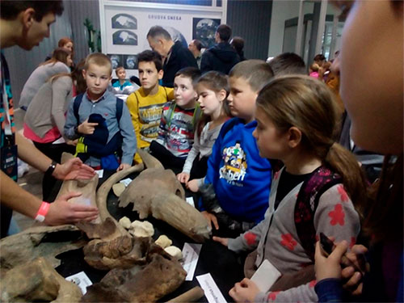

# 13. децембар 2017. године

Одржано је Општинско такмичење у рукомету. Пионирке су заузеле треће место.

# 13. децембар 2017. године

Још једна у низу донација, овога пута од експозитуре Societe Generale банке, омогућила је нашој школи куповину два микрофона и Активне звучне кутије од 400 W која ће осавременити и олакшати свакодневну наставу, не само музичке културе, него и сваког другог предмета где је потребан добар звук. Кутија је лака за ношење из учионице у учионицу, а поред тога предност овог апарата над обичним звучницима је у томе што са њене задње стране постоје улази за три микрофона, бубице, лаптоп, телефон, таблет, флеш меморију, СД картицу и др. Кутија ће се користити за све манифестације у школи, типа трибина, представа и других свечаности које се одржавају у школским просторијама.

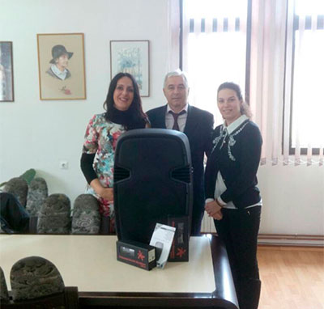

# 11. децембар 2017. године

Ученици петог, шестог и седмог разреда погледали су у Дому културе представу "Принцезин рођендан" коју је извело Дечје позориште из Крагујевца.

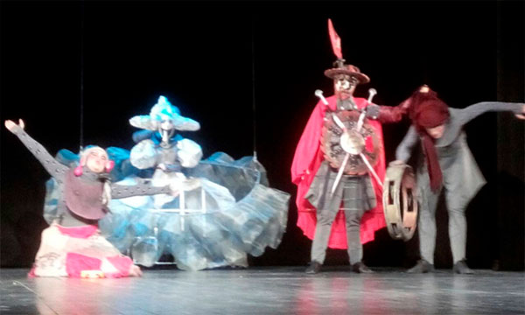

# 8. децембар 2017. године

Ученици издвојеног одељења у Мајдану добили су од предузећа "Рудник олова и цинка" д.о.о.Рудник књигу Бошка Ломовића "Узбуна на планети Окуко".

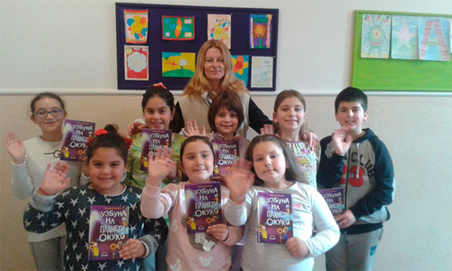

# 6. децембар 2017. године

У хали "Бреза" одржано је Општинско такмичење у одбојци. Мушка екипа у саставу: Павле Станковић, Василије Јаковљевић, Стефан Гогић, Вељко Нишавић, Вељко Павловић, Иван Месаровић, Урош Нешовић, Тодор Томић, Марко Ђорђевић и Бојан Милосављевић освојила је прво место и златни пехар за нашу школу. Женска екипа у саставу: Невена Чолић, Милица Ђорђевић, Јана Јаковљевић, Милица Поњавић, Анастасија Мијановић, Исидора Милић, Јасмина Царевић и Тијана Луковић, ушла је у финале и освојила значајно 2. место.

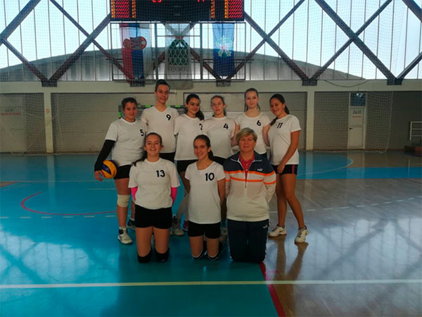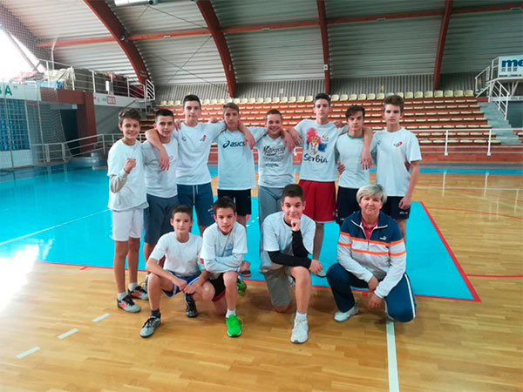

# 1. децембар 2017. године

У оквиру обележавања Дана толеранције, у организацији наше школе у Дому културе глумица Весна Станковић извела је монодраму "Милунка Савић".

# 30. новембар 2017. године

Ученици седмог и осмог разреда су пратили онлине предавање на тему "Заштита приватности - како безбедно користити интернет". Предавање је организовала фондација Тијана Јурић у склопу акције "Гледај webinar - буди безбедан". Предавању је присуствовало 30-так ученика.

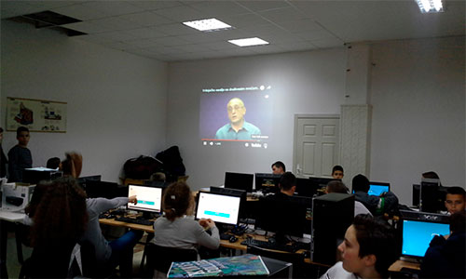

# 28. новембар 2017. године

Наша школа је традиционално, поводом Међународног дана толеранције, организовала трибину у циљу промовисања социјалне инклузије, односно друштвеног укључивања деце, младих и одраслих са различитим потешкоћама. Трибина је организована уз подршку Општинске организације Црвеног крста и Културног центра у Свечаној сали Дома културе. Гости трибине били су параолимпијски шампиони Жељко Димитријевић, Драженко Митровић, Милош Митић и Небојша Ђурић, освајачи медаља из Риа и Лондона са својим тренерима, председником господином Зораном Мићовићем и Бојаном Јаћимовићем, генералним секретаром ПОКС-а. Трибини се прикључила и наша суграђанка Нада Вуксановић, бивша параолимпијка. Домаћин трибине је била директорка школе Емина Ђурић, њени организатори наставнице Весна Ацовић и Сања Петровић, док су трибину водиле ученице Тијана Сретеновић и Милица Ђорђевић.

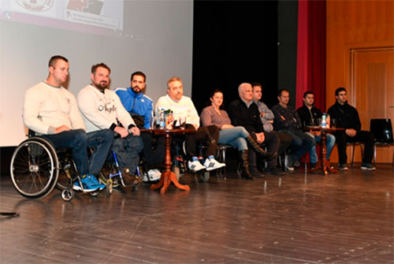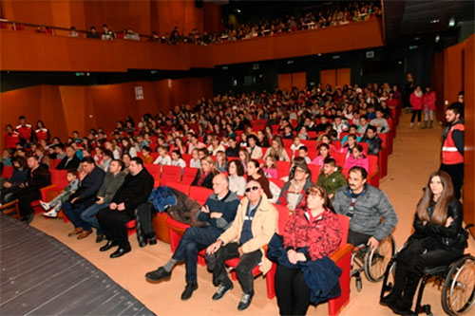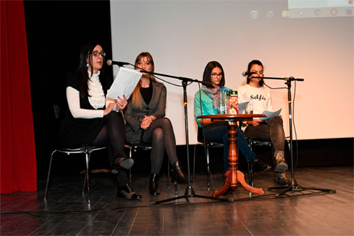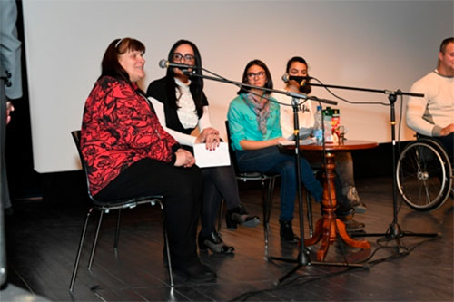

# 27. новембар 2017. године

Ученици првог и другог разреда погледали су представу "Црвенкапа и збуњени вук" у извођењу Дечијег позоришта из Крагујевца.

# 25. новембар 2017. године

Наша школа је била домаћин семинара "Интегрисана амбијентална настава" чији је аутор проф. др Слађана Анђелковић са Географског факултета из Београда.

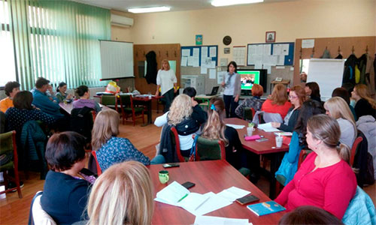

# 23. новембар 2017. године

Ученица првог разреда Вишња Чаворовић награђена је на ликовном конкурсу "Нацртај, обоји и освоји" који је организовало предузеће "Forma Ideale" из Крагујевца. Уручен јој је тим поводом скроман поклон, а школа је добила захвалницу за учешће на конкурсу.

# 22. новембар 2017. године

Ученице петог разреда Андреа Сарић и Јана Пантић награђене су на литерарном конкурсу "Шта је филхармонија?". Добиле су пригодне поклоне са ознаком Београдске филхармоније.

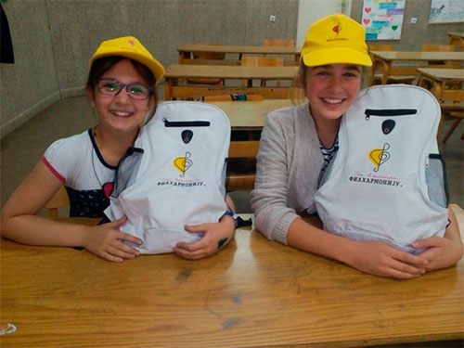

# 7. новембар 2017. године

Одржанa је седница наставничког већа повод завршетка првог тромесечја.

# 7. новембар 2017. године

Поводом учешћа у акцији "Тражимо Љубицу" коју је организовало Јавно комунално предузеће Горњи Милановац наша школа је добила на поклон лопте, а радови ученика који су учествовали на ликовном конкурсу јавно су изложени.

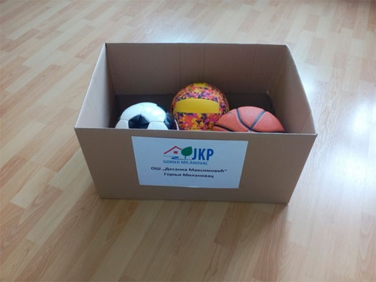

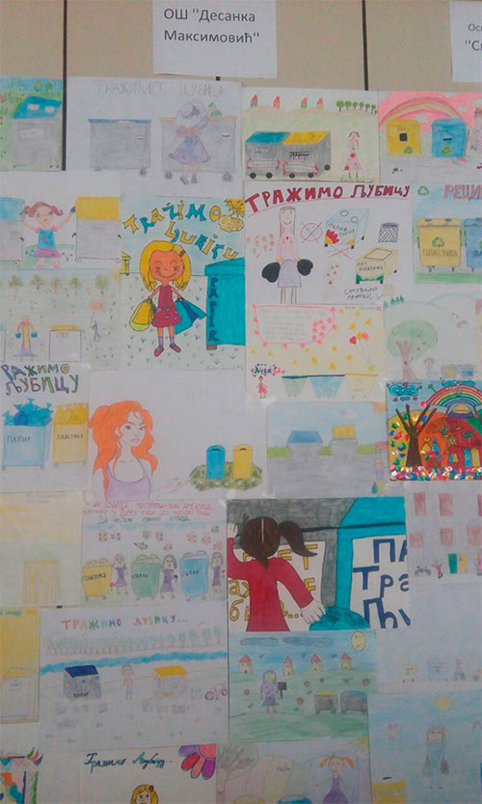

# 28. октобар 2017. године

Ученици шестог, седмог и осмог разреда наше школе, у организацији УНЕСКО клуба, посетили су Београд где су имали врло занимљив и едукативан садржај. Прво су посетили Конак кнегиње Љубице и одгледали монодраму „На кафи код кнегиње Љубице”, затим су отишли у Француски институт, а након тога у Галерију САНУ. Након слободног времена које су провели у шетњи Кнез Михаиловом улицом и Калемегданом, отишли су на Сајам књига.

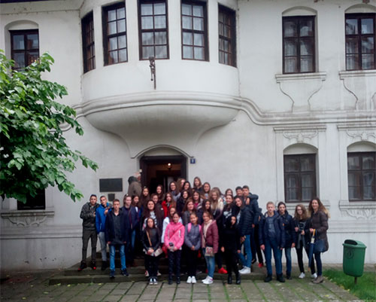

# 28. октобар 2017. године

Наставници су посетили Сајам књига у Београду.

# 20. октобар 2017. године

Одржан је Састанак координатора међународног програма "Еко-школе" на коме је нашу школу представљала учитељица Мирјана Вучетић. Еко-пакет конференција је почела поздравним говором Александре Младеновић, организатора овог скупа. Затим су се обратили проф. др Живота Радосављевић и Милена Табашевић, национални координатор међународног програма Еко-школе, која је приказала досадашње резултате и најавила конкурс у школској 2017/2018.години. Учесници су имали прилику да чују музички наступ штићеника Дома за лица ометена у развоју "Срце у Јабуци". Након тога је уследила свечаност доделе Зелених застава и заједничко фотографисање. После краће паузе, скуп је поздравила и Љубица Наумовић, представник компаније Тетра Пак, а након њеног излагања Анђелка Михајлов - национални ментор за FEE програме у Србији и приказала презентацију о штетном утицају живе на човека и природну средину. Уседило је подношење извештаја еко-координатора појединих школа. Наша школа је представљена извештајем о Пројектном дану из 2017. године. Састанак је завршен евалуацијом и разговором о будућој сарадњи.

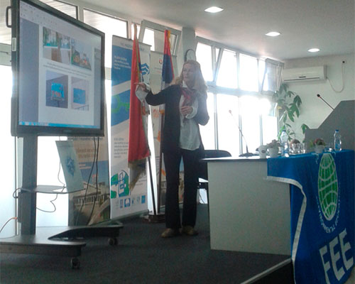

# 19 – 21. октобар 2017. године

Организована је екскурзија за ученике осмог разреда. Ученици су посетили манастир Хопово, гроб Бранка Радичевића на Стражилову, Сремске Карловце (Гимназија, црква Светог Николе), Петроварадинску тврђаву и Нови Сад, где су и преноћили. Другог дана су ученици посетили Зобнатицу (Ергела и Музеј коњарства), Суботицу (Градска кућа), Палић (Зоо врт) и дворац Фантаст. Другу ноћ су преноћили у Новом Бечеју. Трећег дана на програму је била посета Зрењанину (Црква Светог Ивана Непомука) и резервату Царска бара који се налази у близини рибњака Ечка.

# 19 – 20. октобар 2017. године

Организована је екскурзија за ученике седмог разреда. Ученици су посетили Пожаревац (Галерија модерних уметности, Народни музеј и Етно парк на Тулби), Виминацијум и Лепенски Вир. Преноћили су у Доњем Милановцу. Другог дана су посетили Центар за посетиоце националног парка "Ђердап", ХЕ "Ђердап", Неготин (Народни музеј, Музеј Хајдук Вељка, Мокрањчева кућа) и Гамзиград.

# 19. октобар 2017. године

Одржано је Општинско такмичење у стоном тенису.

# 14. октобар 2017. године

Одржан је Општински крос.

# 13. октобар 2017. године

За ученике првог разреда одржана је трибина представника МУП-а о безбедности ученика у саобраћају. Као и сваке године, одржавају се предавања ученицима првог разреда основних школа. О безбедности ученика у саобраћају, примерено узрасту првака, говориo je представник МУП-а из Горњег Милановца Милан Гогић. Ученици су имали прилику да погледају и серију Зебра, знак, семафор... која је реализована у сарадњи са Ауто-мото савезом Србије уз подршку МУП-а Србије. Кроз неколико кратких, играних прича, деца су се упознала ко све учествује у саобраћају, за шта служе саобраћајни знаци, семафор, саобраћајна полиција, како се прелази коловоз...

# 4. октобар 2017. године

Свој допринос обележавању Дечје недеље ученици петог разреда су дали традиционалном посетом Музеју рудничко - таковскиг краја. Поред задатка да се упознају са начином рада музеја, ученици су имали важан задатак да покажу културу лепог понашања у шетњи на путу од школе до Музеја и културу понашања у Музеју.

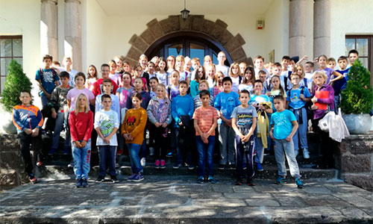

# 2 - 6. октобар 2017. године

Дечја недеља је ове године организована под слоганом ***Градимо мостове међу генерацијама ЗА РАДОСТ СВАКОГ ДЕТЕТА***. Стиховима из Буквара дечјих права и бројним активностима које су реализоване у школи, настављена је дуга традиција обележавања Дечје недеље. Ученици млађих разреда гледали су представу Лепотица и звер Крушевачког позоришта. Учествовали су у спортским активностима, учили уз помоћ старијих другара, представљали занимања на маскенбалу.

Можемо издвојити једну од најлепших активности, приредбу за баке и деке ученика I/2 и заједничко дружење уз слаткише из бакине кухиње. У току недеље спроведена је и хуманитарна акција уз помоћ Центра за социјални рад и социјалног радника Снежане Станковић. ученици су посетили баку Кринку Ковачевић у Немањиној улици, у близини школе. Јако је била срећна када их је видела. Да млада лица ипак мисле на старије, показали су и ученици II/1 одељења са својом учитељицом, који су посетити баку Милицу Браковић, у улици Солунског фронта 40, која је прималац социјалне помоћи. Деца су својим племенитим гестом, бар на тренутак вратила осмех и топлину у срце ове старице, која им се обрадовала и позвала да опет буду њени гости, што су ученици и прихватили.

У Враћевшници је Дечја недеља обележена петодневним програмом. Отворена је у понедељак дечјим шкрабом, када су ученици кредама украсили школско двориште, цртајући мостове међу генерацијама. Уторак је био дан за заборављене игре – ластиж, кликере, крпењаче, а тог дана је одржана и изложба јесењих шешира. На шеширићима се нису нашли само осушени листићи, већ и плодови јесени – украси од кукуруза и поврћа. Среда је по традицији спортски дан, па су се ученици надметали у трчању у џаку, тркама на полигону са препрекама. После тога, ученици нижих разреда су погледали цртани филм „Упомоћ, ја сам рибица“. У четвртак је ликовна радионица окупила све ученике виших разреда, а израђивана су весела лица од материјала за рециклажу- чепова, папира, пластичних флаша... Наставница биологије им је затим пустила филм „Занимљивости из биологије“ уз пропратне коментаре и дискусију о ономе што су видели. У петак је затворена Дечја недеља представом „Црвенкапа“ на енглеском језику, као и јавним часом из правописа и цитатима на француском језику, паралено са њиховим еквивалентима на српском језику, едукативног карактера. То је био поклон ученика окупљеним родитељима и другарима, а онда су две баке узвратиле радионицом народне радиности – показале су како се преде и плете, па су заинтересоване девојчице могле да се опробају у овим вештинама. Био је то леп мост међу генерацијама, лепа размена знања и искуства.

Ученици издвојеног одељења у Мајдану почетак Дечје недеље обележили су одласком у Горњи Милановац, где су у Дому културе, а у организацији Културног центра одгледали позоришну представу Лепотица и звер. Представу је извело Крушевачко позориште по мотивима бајке Шарла Пероа и драматизације Мирослава Беловића. Другог дана Дечје недеље ученици издвојеног одељења Сврачковци посетили су другаре мајданске школе. Деца су уживала у заједничким активностима и боравку у природи.

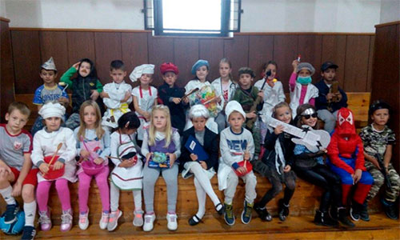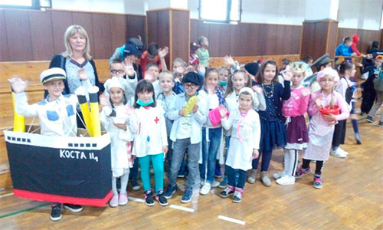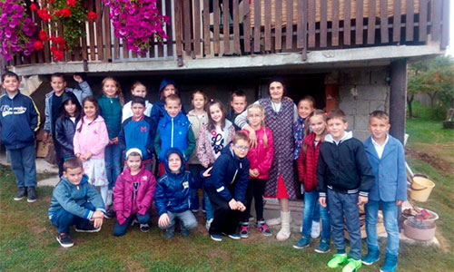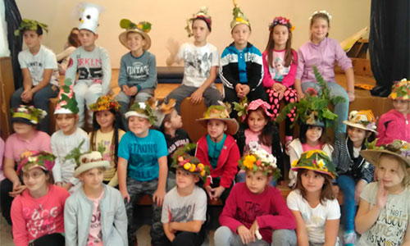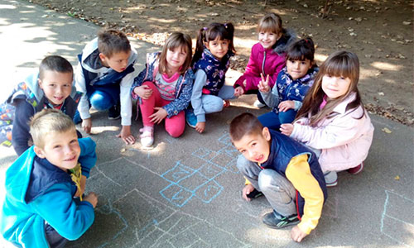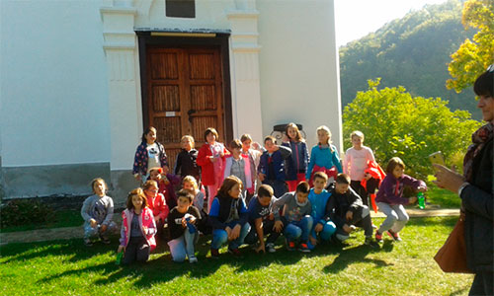

# 25. - 29. септембар 2017. године

Одржана је "Недеља школског спорта". Ученици су се такмичили у кошарци, одбојци, фудбалу и стоном тенису.

# 27. септембар 2017. године

За све чланове колектива наше школе организована је презентација и подела Породичног приручника за понашање у ванредним ситуацијама. Школа је овом приликом добила и постере на којима су приказане одређене ванредне ситуације, као и како поступити када до њих дође. Презентацију су одржали Сузана Коњевић из Министарства унутрашњих послова, Владета Јовановић, припадник ватрогасно-спасилачке јединице из Горњег Милановца и Срђан Милићевић, члан општинског већа.

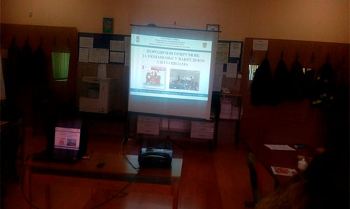

# 26. септембар 2017. године

Ученици издвојеног одељења из Мајдана посетили су манифестацију обележавања Дана страних језика, коју су организовали и спровели ученици и наставници таковске школе. Ученици су имали прилику да погледају продајну изложбу, да се почасте разним ђаконијама и да учествују у квизу знања. Након тога смо посетили изложбу слика Перице Донкова у Модерној галерији Културног центра и Дечје одељење библиотеке "Браћа Настасијевић". У библиотеци су поводом предстојеће Дечје недеље ученици цртали радове на тему "Лепе речи". Радови ће бити изложени на изложби радова током Дечје недеље.

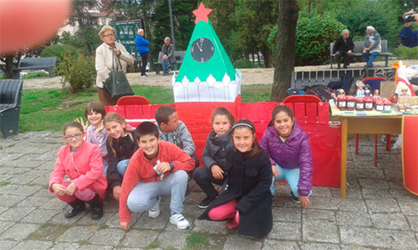

# 21. септембар 2017. године

На стадиону ФК „Таково“ одржан је јесењи крос на коме је учествовао велики број ученика од првог до осмог разреда.

# 13. септембар 2017. године

Одржана седница Наставничког већа.

# 2. септембар 2017. године

Основна школа „Десанка Максимовић“ добила је од Министарства просвете, науке и технолошког развоја донацију од 10 комплетних рачунарских јединица за увођење информатике и рачунарства као обавезног предмета од 5. разреда. Посебна захвалност Школској управи и руководиоцу Школске управе у Чачку Слађани Парезановић за подршку школи. Директор школе Емина Ђурић преузела је опрему у просторијама Школске управе. ОШ „Десанка Максимовић“ једна је од три школе из Моравичког округа, која је добила ову донацију.

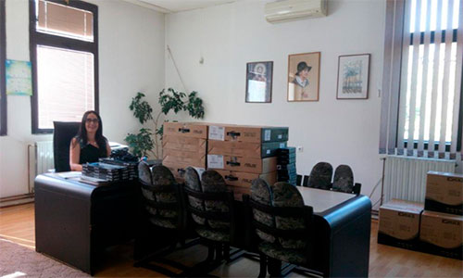

# 1. септембар 2017. године

Ученици издвојеног одељења у Мајдану започели су школску годину у реновираној школи. У мајданској школи је замењена прозорска столарија на учионици, замењене су подне површине и ревилитализовани су зидови обе учионице и урађена је адаптација друге учионице за потребе наставе физичког васпитања, а такође је решен проблем грејања у зимском периоду заменом дотрајале пећи.

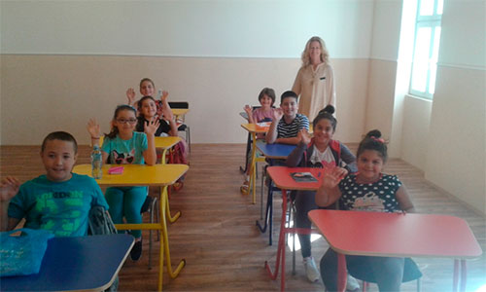

# 1. септембар 2017. године

Традиционално, ученици првог разреда имали су свечани пријем у Матичној школи у 7:30h, где су погледали приредбу, коју су за њих припремили ученици четвртог разреда са својим учитељицама Душанком Грујић, Весном Ковачевић Мирковић и Весном Симовић и наставницом музичке културе Иваном Тодоровић. После завршетка свечаног програма и обраћања директорке школе, која им је пожелела добродошлицу, пуно среће и успеха у школи и што више лепих тренутака у школским клупама, учитељи су извршили прозивку ђака и повели их у своје свечано украшене учионице, где су све ђаке прваке чекала изненађења.

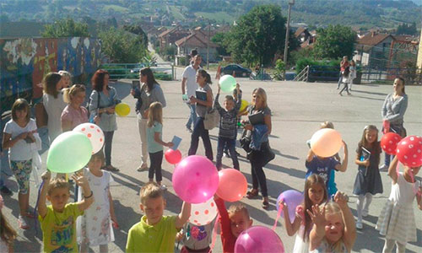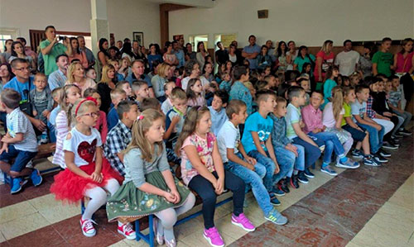

# 1. септембар 2017. године

Почела је школска 2017/2018. година. У овој школској години ОШ „Десанка Максимовић“ има 23 одељења са 494 ученика у Матичној школи и 97 ученика у издвојеним одељењима: у Враћевшници 72 ученика, у Сврачковцима 11 ученика, у Мајдану 8 ученика, у Горњој Црнући 4 ученика и у Доњој Врбави 2 ученик. Поред тога, Матична школа има и продужени боравак. Настава се у Матичној школи реализује у две смене, а у издвојеним одељењима у једној смени. И у овој школској години одвија се кабинетска настава у Матичној школи. Матична школа, као и школе у Враћевшници и Мајдану имају кухињу